申込はこちらから

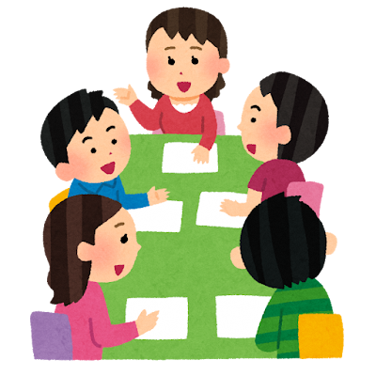
【問合せ先】
京都府医療的ケア児等支援センター「ことのわ」
(京都府健康福祉部障害者支援課内)
電話 (075)414-5120
メール syogaishien@pref.kyoto,.lg.jp
医療的ケア児等コーディネーター研修を既に修了された方々を対象に、実際に地域で関係機関と連携 し、医療的ケア児の支援を地域で進めていくにはどうしたらいいか、事例を通して実践力を高め、ネットワークをつくる対面の研修です。

令和7年度
医療的ケア児等コーディネーター養成研修修了者
事 例 検 討 会

日 時 令和８年３月９日（月） 午後２時～４時３０分
場 所 ハートピア京都３階 視聴覚室
（京都市中京区竹屋町通烏丸東入る清水町３７５）
京都市営地下鉄烏丸線「丸太町」下車、南改札口５番出口

内 容 ⑴活動報告
「重症心身障害児に当てはまらない
医療的ケア児の支援事例から」

講師 （福）南山城学園
障害児（者）地域療育支援センターうぃる
相談支援員 大蔵 寛子 さん
（医療的ケア児等コーディネーター）
⑵事例検討
参加者各自の個別事例を通して、多職種、多機関連携や
地域課題のとらえ方など、多地域の参加者と対話・交流

定 員 ２４名（定員に達し次第、締切）
参加対象者 平成３０年度以降の医療的ケア児
コーディネーター養成研修修了者
申込締切 令和８年３月２日（月）

